**RAPPORT**

**TRAVEL-AGENCY :**

**LES COLLABORATEURS**:

MED AZIZ AJMI +MANELBELHAJ+ABDELHAMID BOUGHATAS +AZIZ GAALOUL

**PRESENTATION DE PROJET :**

Le but de ce projet est la création d’un système qui permettra la gestion des réservations des vols chez une agence de voyage aérien. Cette agence dessert plusieurs villes . Il est donc nécessaire d'enregistrer les villes, les horaires des vols, les places disponibles sur chaque vol, ... etc. Le programme doit pouvoir afficher les vols disponibles, selon les désirs des utilisateurs, et permettre aux utilisateurs de réserver leurs places.

**IDENTIFICATION DES ACTEURS :**

**LE CLIENT :** le client peut consulter le site ,l authentification est obligatoire pour la reservation ,reserver,et suivre le deroulement de la reservation.

**L ‘ADMINISTRATEUR :** il peut modifier, supprimer , mettre a jour des reservation ,la gestion de compte de client .

**Description des besoins fonctionnels  :**

**Créer un compte client :** Un client doit s'inscrire afin de réserver un vol.

Pour l'inscription, on saisit le nom, prénom, l'adresse,la ville, la date de naissance,l’adresse email et un mot de passe.

**Chercher un vol** :Un client pourra chercher un vol selon les critères suivants: la destination, l’hotel , le nombre des personnes et la durée.

**Afficher un hôtel :** Pour chaque hôtel, on affiche une image de cet hôtel, le nom, l'adresse, la description, les types de chambre proposés, le prix par type de chambre.

**Réserver un vol :** Un client peut réserver un vol .

**Édition de la facture :** L'employé de l'agence peut éditer les factures des clients. Une ligne de facturation est liée à un client avec une adresse et un montant par prestation.

**Besoins non fonctionnels :**

**Interface:** L'interface doit être ergonomique et simple à utiliser.

**Diagramme de cas d’utilisation :**

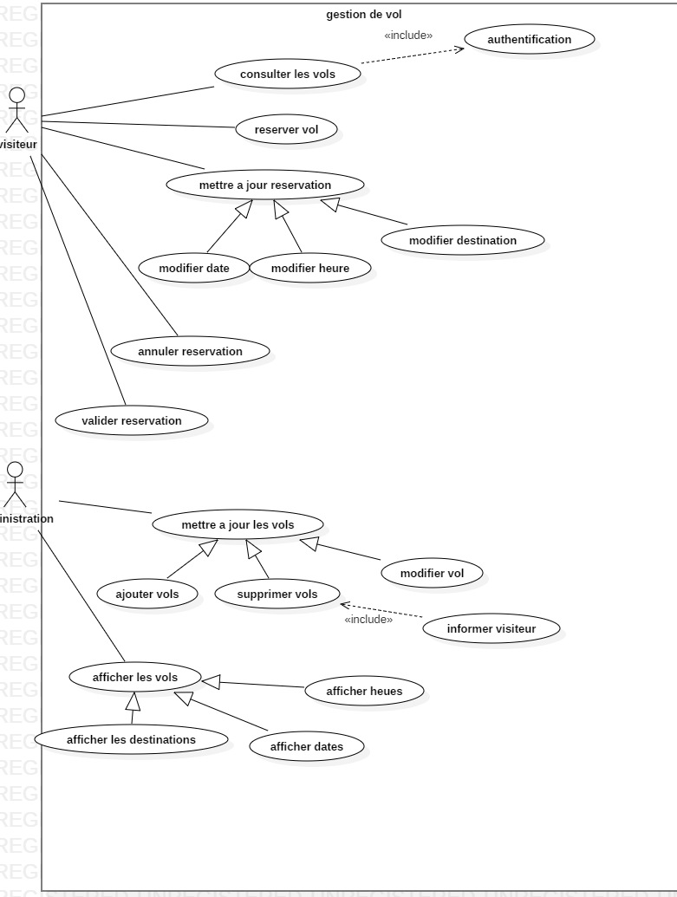

**Les diagrammes de sequences :**

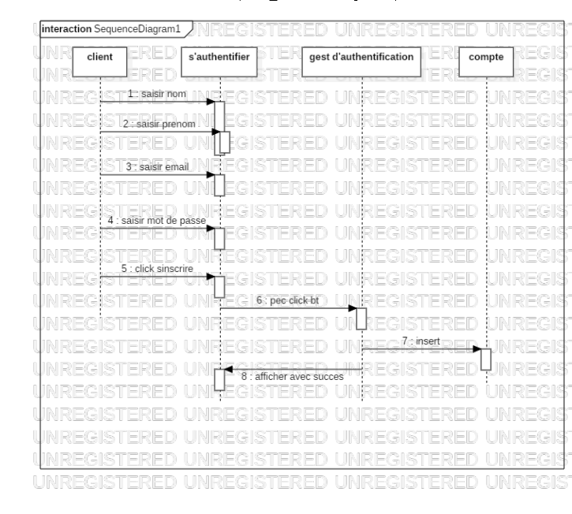

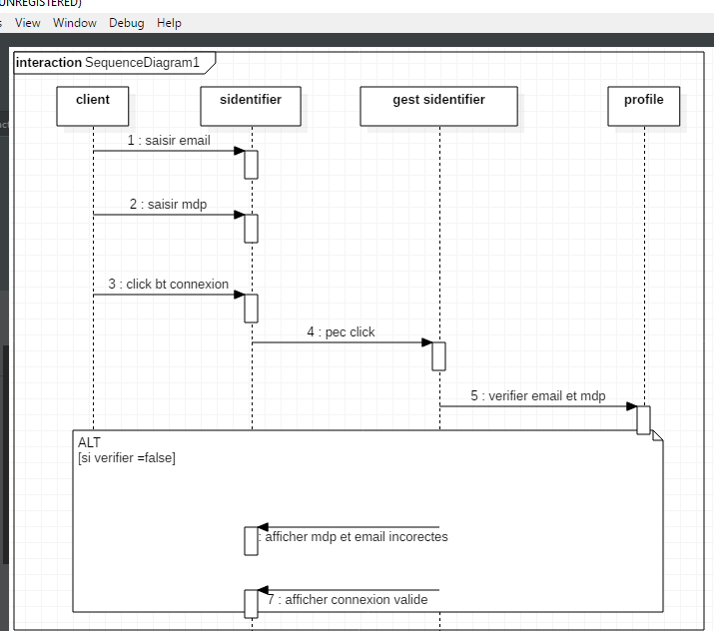

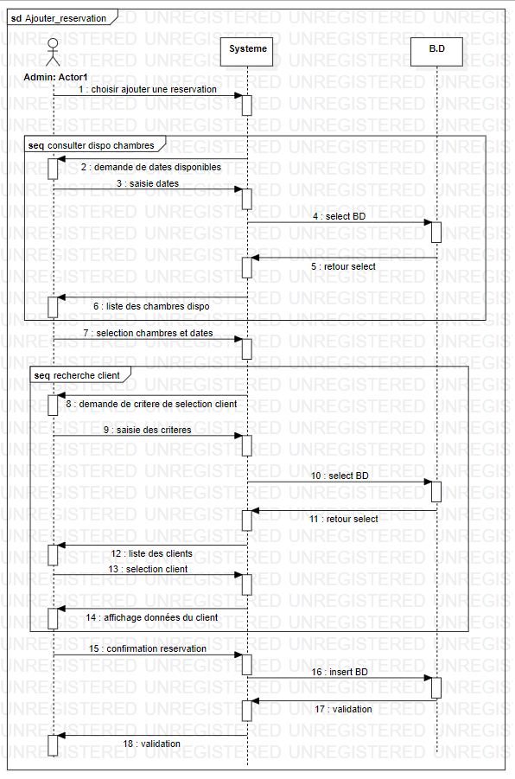

Pour ajouter une reservation:

Tout d'abord, l'Admin choisit d'ajouter une reservation ( en cliquant sur le boutton 'Ajouter reservation')

ensuite, le systeme affiche les dates disponibles pour saisir les dates convenables qui vont etre enregistrer dans la B.D

puis, le systeme affiche la liste des chambres disponibles afin de choisir une

Pour rechercher un client , le sysyteme demande les criteres suivie par une saisie des criteres par l'Admin afin d'etre selectionner pae la B.D resulatnt l'affichage de liste des clients pour selectionner un client en particulier et en se terminant par l'affichage des deonnées de client

Ensuite, on confirme la reservation par l'Admin en inserant la B.D afin d'obtenir la validation